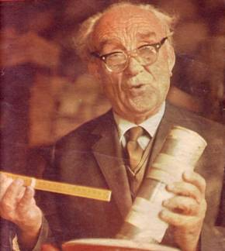
Előzetes tájékoztatás
a
2012. évi
Öveges versenyről

A 8. osztályban fizikát tanító kollégák figyelmébe!

Kedves Kolléga!

Az ELFT Általános Iskolai Oktatási Szakcsoport Elnöksége nevében tájékoztatom Önt a 2012. évi Öveges verseny meghirdetéséről.

A verseny ütemezése:
- első (iskolai) forduló: 2012. február 7. (A KÖMAL-ban megjelenthez képest módosult a kémia versennyel való ütközés miatt)
- második (megyei, fővárosi) forduló: 2012. április 17. (kedd)
- döntő: (Győr) 2012. május 18-19-20.

  - Az 1. fordulóban számításos és tesztfeladatokat,
  - a 2. fordulóban számításos, teszt- és fizikatörténeti feladatokat kell megoldania a tanulóknak.
  - A döntőben a versenyzők számítással megoldható feladatok mellett számítást nem igénylő, „gondolkodtató” feladatokat kapnak, önállóan kell elvégezniük és értékelniük egy mérőkísérletet, fizikatörténeti kérdésekre (Isaac Newton élete és munkássága) kell válaszolniuk, továbbá egy bemutatott fizikai jelenségre kell magyarázatot adniuk.

A nevezési díj: 1000 Ft/fő (nem változik)
Nevezési határidő: 2011. december 15.

A részletes kiírás olvasható lesz a honlapokon (www.kfki.hu/elftaisk, vagy www.fizika.hu), a Moróné Tapody Éva által működtetett fizikatanári hírlevélben és továbbítjuk emailben azoknak, akik bejelentkeznek az oveges2012@gmail.com címre.

A csúszásért és az abból adódó kellemetlenségért szíves elnézését kérem!
A késlekedés oka az, hogy még nem készült el a rendezők és a felkészítő tanárok munkáját segítő online nevezési és adatfeldolgozási rendszer.

Eredményes felkészülést kívánok!

Lévainé Kovács Róza
elnök

